وزارة التربية والتعليم
مدرسة اسكان الصيادلة الاساسية
امتحان الشهر الثاني للعام الدراسي
الفصل الدراسي الأول لمادة العربية لغتي
الاسم:........................................... اعداد المعلمة : روان عكيلة
السؤال الاول::
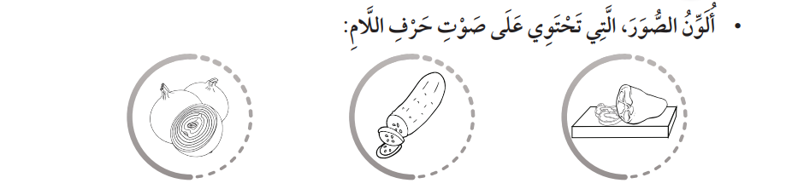
السؤال الثاني :
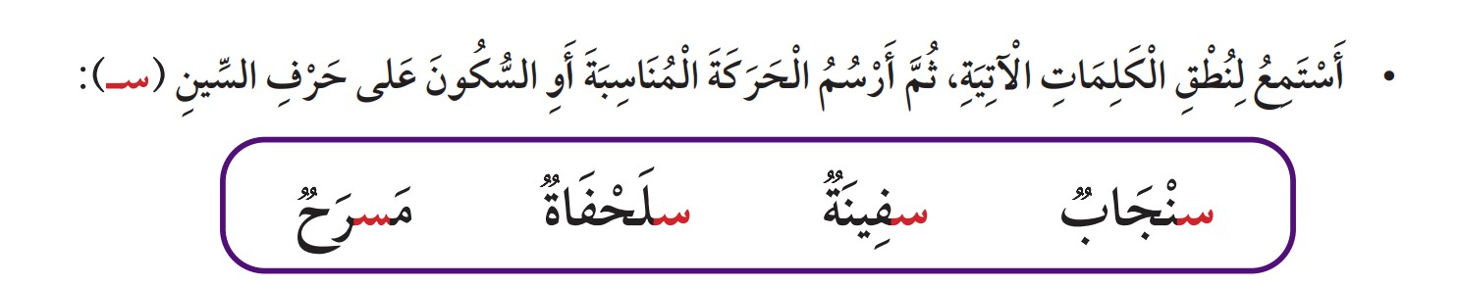

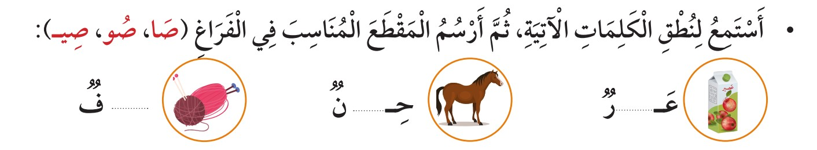

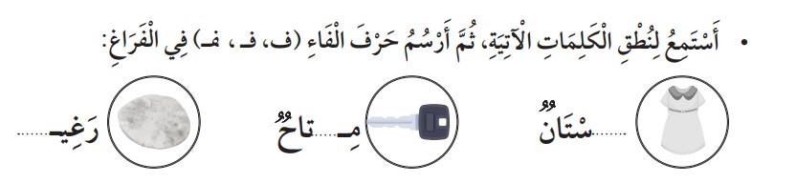
السؤال الثالث:
حلل يا بطل الكلمات الى مقاطع:
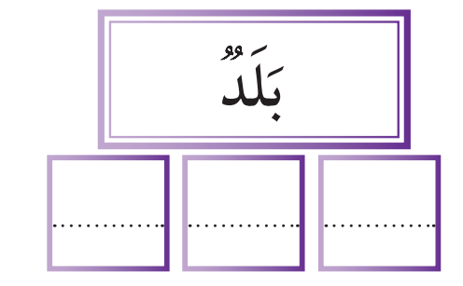
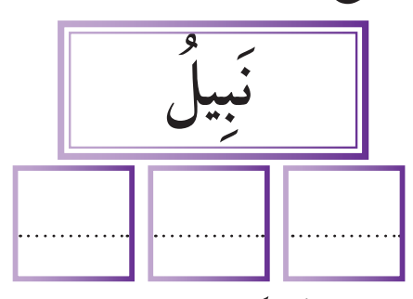
ركب المقاطع يا بطل :
